**УПРАВЛІННЯ ДОГОВОРАМИ**

Для внесення інформації проукладені договори (вартість, ціна, кількість, обсяг платежів, строк дії тощо), інформації про стан виконання договорів (предмет, виконавець, вартість, ціна, обсяг платежів тощо), заходите в «Службовий кабінет» (службовий вхід) на Офіційному порталі публічних фінансів України e-data.gov.ua.

***Увага!*** *Інформацію по договорах починаємо вносити за ІІІ квартал 2015 року, а також вносимо ті договори по яких були здійснені проплати в ІІІ кварталі. А надалі щоквартально відповідно до Закону України «Про відкритість використання публічних коштів».*

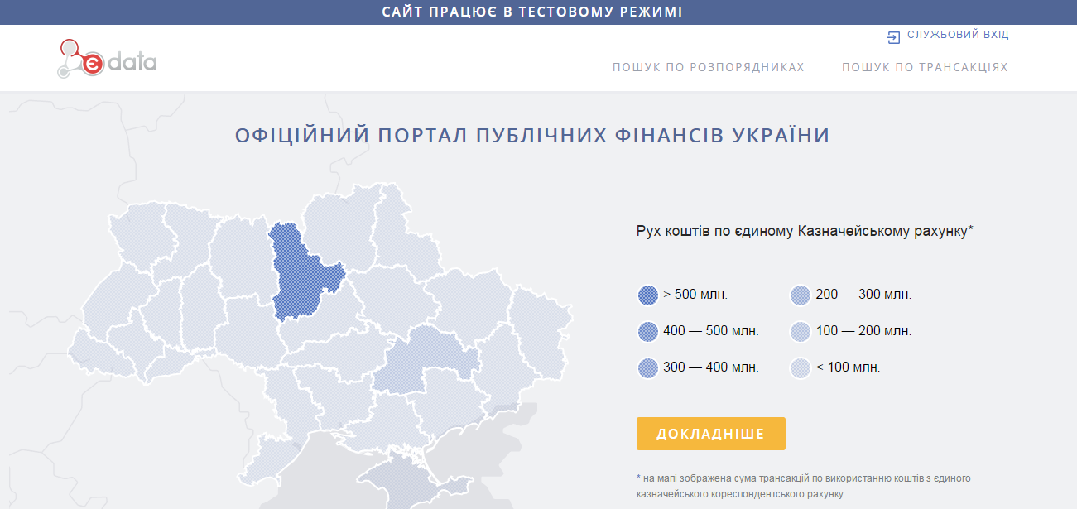

1. Для внесення даних про договори Вам потрібно зайти у вкладку **«Договори»** у власному «Службовому кабінеті»:

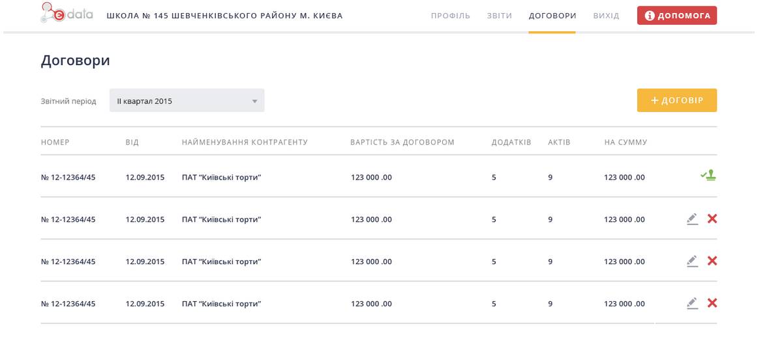

1. Натискаєте «+ Договір» і потрапляєте на сторінку «Створення договору».

Заповняєте всі поля:

* номер договору,
* від якого числа,
* виконавець (контрагент),
* предмет договору,
* місце знаходження виконавця,
* керівник (виконавець),
* код п\п (код **код ЄДРПУО**),
* строк дії договору,
* вартість договору,
* обсяг платежів за звітний період, ціна за одиницю (*за наявності; якщо ж у вас декілька товарів, то поки не вводимо ціну, поле доопрацьовується*),
* кількість закупленого товару, робіт, послуг,
* інформація щодо процедури закупівлі.

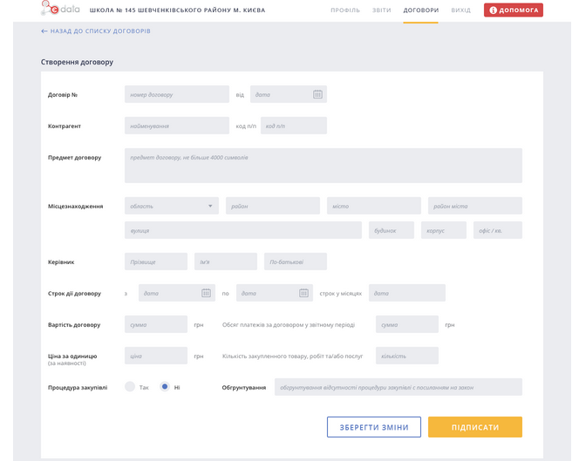

1. Опісля внесення даних ви натискаєте «Зберегти зміни»; допоки документ не буде підписаний, він може зберігатись на сайті у вашому службовому кабінеті, в нього можна вносити зміни, редагувати, як тільки ви підпишете документ електронними ключами, інформація оприлюднюється на порталі і редагуванню не підлягає.
2. Вибираєте «Підписати», завантажуєте електронний підпис.

***Увага****! На період роботи порталу в* ***тестовому режимі*** *буде можливість видаляти підписані договори.*

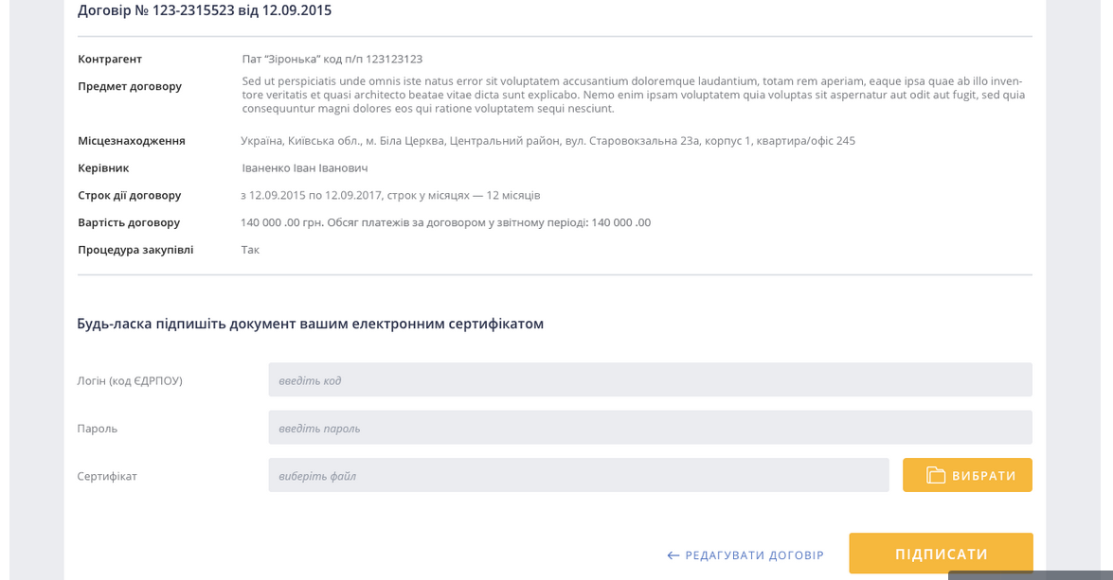

1. Після підписання у вас на екрані з’явиться кнопки - «Додатки» (Додаткова угода), «Акти\Накладні», «Штрафні санкції». Тільки після підписання договору ви зможете завантажити інформацію про інші документи.

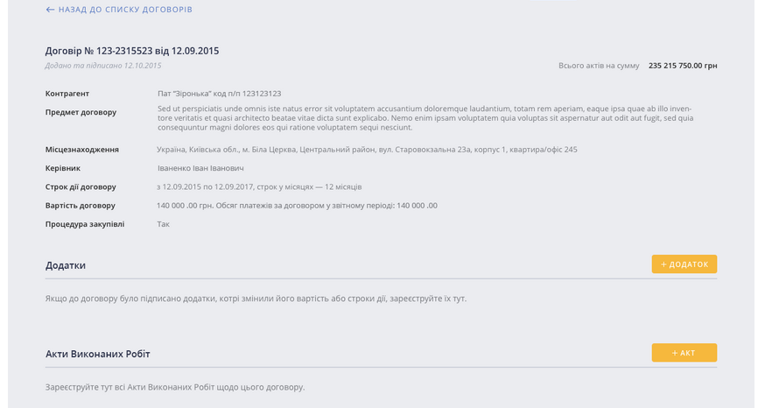

Якщо до договору є додаткова угода обов’язково завантажуємо (+Додаток).

1. Натискаєте «+ Додаток» і заповнюєте всі поля: номер додаткової угоди, дата, предмет договору, керівник (виконавець), строк дії договору, ціна за одиницю, процедура закупівлі (була проведена чи ні, якщо ні, то потрібно надати обґрунтування). Далі зберігаєте дані (ви матимете можливість редагувати), або підписуєте документ (*після підпису документ редагуванню не підлягає, інформація оприлюднюється на порталі*).

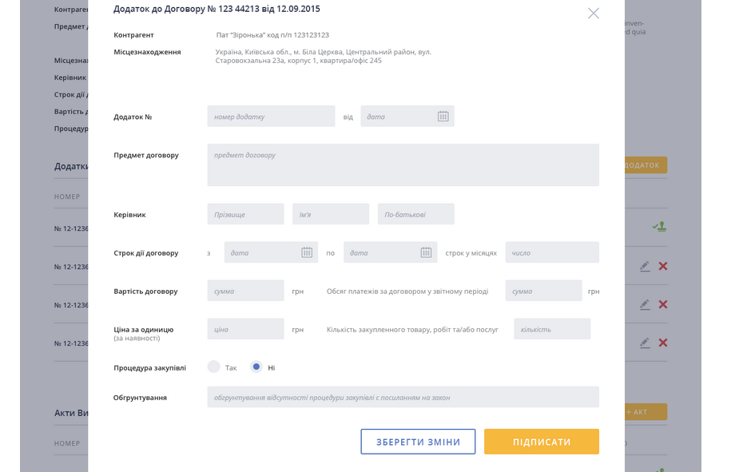

1. Додаєте акти в розділ «+Акти\Накладні», заповнюєте всі поля: номер акту, від якого числа, керівник (виконавець), вартість послуг, ціна за одиницю тощо.

Заповнивши всі поля, переходимо до підпису документу необхідно натиснути кнопку «Зберегти дані» (дані зберігаються у вашому кабінеті і ви їх можете редагувати), або «Підписати». *Після підпису документ редагуванню не підлягає). Інформація оприлюднюється на порталі тільки після підписання документу.*

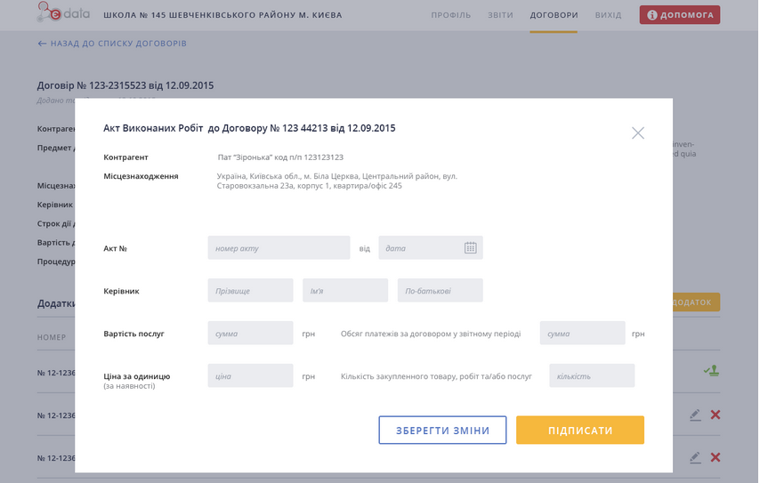

1. Далі заповняєте розділ «Штрафні санкції»: «дата» і «сума». І - зберегти чи підписати.

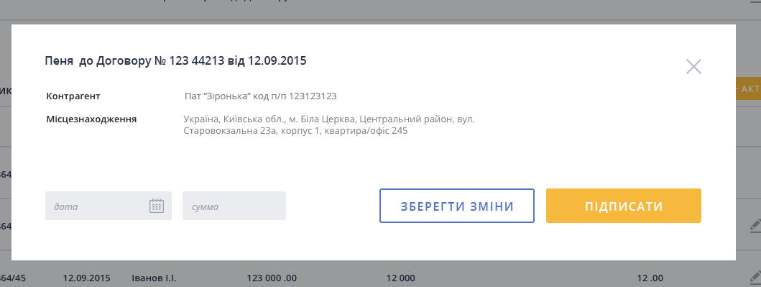

У разі виникнення запитань щодо роботи Порталу звертайтесь до адміністрації Порталу на електронну адресу **e-data@minfin.gov.ua** або натисніть кнопку  **[ДОПОМОГА]** для формування звернення через інтерфейс Порталу, або зателефонуйте на гарячу лінію (044) 206 56 96

Сторінка на ФБ <https://www.facebook.com/%D0%84-data-867883813261511/?fref=ts>